Фестиваль учебно-исследовательских работ младших школьников
«Мои первые открытия»
Номинация «Сохраним свое здоровье!»

Тема: Чем мыть руки?
Исследовательская работа

Автор: Ящук Матвей Сергеевич
МОУ «Петровский Дворец»
4 класс
Руководитель:
Савинкова Ирина Валерьевна,
учитель начальных классов

Петрозаводск
2024
Оглавление

Введение 3
1. Обзор литературы 4
2. Практическая часть 6
Выводы 9
Заключение 9
Список литературы 10
Приложения 11

Введение

Мы часто слышим от взрослых, что надо мыть руки. Особенно часто эта просьба стала звучать со времен пандемии коронавируса. Мой классный руководитель ежедневно перед тем, как мы заходим в столовую, напоминает нам о необходимости мытья рук. Когда я прихожу домой из школы или с прогулки, родители мне напоминают: «Помой руки». Возникает вопрос: а зачем? Они вроде и так чистые.
Мама мне объяснила, что на руках, как и на всех окружающих предметах, содержится множество микробов, которые, попадая с пищей в рот, могут вызвать заболевания.
Я внимательно посмотрел на свои руки, но никаких микробов не увидел. Оказывается, микробы очень маленькие, и их нельзя увидеть без специальных увеличительных приборов, но, попадая в наш организм, они могут вызвать серьёзные заболевания! Откуда берутся эти микробы, и что нужно сделать, чтобы от них избавиться?
В своей работе я хочу найти реальные доказательство того, что руки нужно мыть обязательно и почаще. Кроме того, предполагается выяснить, как мыть руки наиболее эффективно, какие средства лучше использовать.
Гипотеза: после контакта с различными предметами на руках появляются микробы в больших количествах, уничтожить которые можно только специальными средствами.
Цель: выявление наиболее эффективного способа обработки рук от микробного загрязнения.
Задачи:
- Выяснить опасность бактериального загрязнения рук и методику его определения, для чего взять интервью у врача-терапевта;
- Доказать наличие микробов на руках после контакта с различными предметами;
- Определить степень уменьшения микробного загрязнения рук после обработки различными средствами (
- Сравнить антимикробное действие различных средств;
- Сделать выводы.

Объект исследования: ладони рук;
Предмет исследования: микробное загрязнение рук до и после обработки
Методы исследования:
1. Эксперимент - выращивание колоний бактерий в чашках Петри;
2. Интервью с врачом на тему «Нужно ли мыть руки? Какие опасности поджидают тех, кто не моет руки? Что делать, если рядом нет воды и невозможно помыть руки?»

1. Обзор литературы

Если спросить даже у первоклассника «Зачем мыть руки?», то он ответит, например, «чтобы избавиться от микробов». Многие знают, что микробы опасны, что они могут вызвать разные болезни. Но кто знает об этом лучше других? Конечно же, врач. На вопросы об микробах согласилась ответить врач-терапевт Ганус Виктория Викторовна:
- Виктория Викторовна, скажите пожалуйста, зачем нужно мыть руки и какие опасности поджидают тех, кто не моет руки?
- Руки мыть крайне важно! Не только тогда, когда они просто загрязнились, а тогда, когда мы пользуемся общественным транспортом, находимся в общественных местах, пользуемся туалетом, гладим питомцев.
- Почему?
- Потому что там могут быть опасные вирусы и бактерии, также яйца глистов. Таким образом человек может заболеть, заразить себя и окружающих его людей. Поэтому руки важно очень мыть!
- Что надо делать, если рядом нет воды и нельзя помыть руки.
- Очень простой способ. Надо использовать антисептик. Хорошо, чтобы он был спиртовой! Маленький флакон тебе в рюкзак!
- Спасибо!

Большинство бактерий невозможно увидеть невооруженным глазом [1]. Однако на месте одной бактерии, попавшей на поверхность питательной среды, через несколько часов появляется целая колония, которую уже можно увидеть без увеличения. По цвету и форме колоний специалисты могут определить, какие бактерии здесь выросли.
Из статьи «Какие бактерии живут на руках?» [4] узнаем, что чёткого списка живущих на нашей коже бактерий нет. Состав бактерий, который ещё называется микрофлора, у каждого человека свой. Интересно, что большинство микробов не опасны и приносят пользу человеку, очищая поверхность тела и обогащая организм полезными веществами. Лечение от них не требуется.
Есть условно-патогенные бактерии, которые в обычных условиях не опасны, но могут причинить вред при ослаблении иммунитета. Меньше всего на коже болезнетворных бактерий, но они самые коварные, способны вызвать инфекционные заболевания.
Среди них самые опасные:
1. Сальмонеллы – некоторые виды вызывают острые кишечные заболевания (сальмонеллёзы), например, брюшной тиф.
2. Кишечная палочка – отдельные штаммы приводят к тяжёлым пищевым отравлениям, могут вырабатывать токсины, смертельные для детей, людей пожилого возраста или с ослабленным иммунитетом.
3. Шигеллы – вызывают целый ряд инфекционных заболеваний, например, дизентерию.
4. Бруцеллы – приводят к множественному поражению внутренних органов, вызывают бруцеллёз.
5. Стафилококк золотистый – наиболее патогенный для человека вид стафилококка. Вызывает целую гамму заболеваний – от лёгких кожных (угри, фурункулы) до смертельно опасных (пневмония, менингит, сепсис). Существуют штаммы, устойчивые к антибиотикам, что ощутимо усложняет лечение [4].
Кстати, очень опасную болезнь дизентерию называют «Болезнью грязных рук». Грязные руки угрожают и брюшным тифом, гепатитом и холерой. Тысячи людей попадают на больничную койку лишь из-за того, что не помыли руки перед едой или после прогулок на улице.
В кино все видели, как тщательно моют руки хирурги перед операцией, чтобы избавиться от микробов. В обычной жизни такой тщательной обработки не проводится, но все же большинство использует какие-нибудь средства (мыло, антисептик). Специалисты разделяют обработку рук на три уровня:
- Бытовой уровень (механическая обработка рук)
- Гигиенический уровень (обработка рук с применением кожных антисептиков)
- Хирургический уровень (особая последовательность манипуляций при обработке рук с последующим одеванием стерильных перчаток) [3].

2. Практическая часть

2.1. Выявление загрязнения рук после контакта с различными предметами (денежная купюра и банковская карта).
Считается, что деньги, это самый грязный предмет, потому что они проходят через огромное количество рук. В наше время очень активно используются банковские карты и мне захотелось посмотреть, что грязнее. Чтобы микробы было легче изучать, их разводят в питательной среде. 1. Я взял три чашки Петри - это небольшие плоские чашечки из прозрачного стекла. В них уже была приготовлена питательная среда для выращивания колоний бактерий. 2. Подписал их: «Чистые руки», «Денежная купюра», «Банковская карта». 3. Приложил руки к чашам: тщательно вымытые, после контакта с банкнотой и после контакта с банковской картой. 4. Я поставил чашки Петри к батарее в тёплое место и контролировал температуру. Она не должна превышать 37 градусов. 5. В течение 4 дней наблюдали, что происходит в чашках.
Таблица 1.
Сравнение результатов эксперимента
Проба | Чистые руки | Денежная купюра | Банковская карта
Вторые сутки | Мелкие точечки желтого и белого цвета в малом количестве | Более крупные точки белого и желтого цвета в большем количестве | Большое количество мелких точек желтого и белого цвета и несколько более крупных пятен
Четвертые сутки | Увеличилось количество мелких точек желтого и белого цвета | Стало больше крупных пятен и увеличилось количество и размер точек белого и желтого цвета | Стало больше крупных пятен и увеличилось количество и размер точек желтого

Вывод: На грязных руках микробов гораздо больше, чем на тщательно вымытых. В основном на грязных руках живут кишечная палочка, стафилококк, плесневые грибы, споры. На вымытых руках хоть и в меньшем количестве, но тоже есть микробы. Может быть, это связано с тем, что полотенце, в которое вытирали руки насухо, было не совсем чистое. Денежная купюра и банковская карта загрязнены микробами примерно одинаково. Есть незначительная разница по количеству выросших микробов в пользу банковской карты. Возможно, это связано с тем, что у карты только один хозяин, и она сделана из менее пористого материала.

2.2 Эксперимент по сравнению различных способов обработки рук
Исследовали микробное загрязнение рук:
- Грязные руки;
- Вода из-под крана без дополнительных средств;
- Антибактериальное мыло;
- Антисептик спиртовой;
- Влажные салфетки антибактериальные
Таблица 2.
Сравнение различных способов обработки рук
Проба | Грязные руки | Вода | Анти  бактериальное мыло | Антисептик спиртовой | Влажные салфетки
Вторые сутки | Много мелких точек белого цвета и несколько крупных пятен | Небольшое количество мелких точек белого и желтого цвета | Более крупные и в большем количестве точки белого и желтого цвета | Небольшое количество мелких точек белого и желтого цвета и одно большое пятно | Малое количество мелких точек белого и желтого цвета и одно большое пятно
Четвертые сутки | Большое количество точек белого и желтого цвета и несколько крупных пятен | Небольшое количество точек стали более крупными | Небольшое количество точек стали более крупными | Небольшое количество точек, стали более крупными | Малое количество точек стали более крупными

Вывод: На грязных руках микробов гораздо больше. После мытья часть микробов погибает в результате воздействия моющего средства. В моем эксперименте влажные салфетки справились с загрязнением рук лучше всего, хотя мыло и антисептик тоже уменьшили количество микробов. Даже обычная вода без использования дополнительных моющих средств справляется с очисткой рук!

Выводы
В результате проведенного исследования удалось доказать, что на руках живут микробы, в т.ч. бактерии. Количество этих микробов резко возрастает после контакта с разными предметами, например, деньгами и банковской картой. В основном на грязных руках живут кишечная палочка, стафилококк, плесневые грибы, споры. Очистить руки от микробного загрязнения можно с помощью мытья. При этом можно использовать антибактериальное мылом или обрабатывать руки антисептическим спиртовым раствором. Отлично справляются с микробами антибактериальные влажные салфетки. Даже мытьё рук обычной водой без дополнительных средств эффективно борется с микробами! Я делаю вывод, что все средства обработки рук эффективны и хороши. Главное - не забывать часто мыть руки! Таким образом, гипотеза нашего исследования подтвердилась частично.

Заключение

Данную работу можно продолжать. Вокруг нас много предметов, которыми постоянно пользуется большое количество людей:
• ручки входной и межкомнатных дверей;
• клавиатура и компьютерная мышка;
• блоки дистанционного управления различными устройствами;
• места общего пользования и т.д.
Было бы интересно узнать, какие предметы самые «грязные», какие бактерии их населяют, как можно от них избавиться.
Я убедился, что грязные руки - это причина инфекционных заболеваний! Известно, что лучшее лечение – это предупреждение болезни. В результате исследования я понял, что болезни грязных рук – это болезни, которые мы в силах предотвратить. Существует много способов обработки рук, но один из самых доступных – мыть руки перед едой. Поэтому не зря родители и учителя следят за тем, чтобы их дети держали руки в чистоте и мыли их достаточно часто. Я научился работать с информацией, вести научное наблюдение, проводить научный опыт, брать интервью. Моя работа будет интересна всем, кто хочет быть здоровым.

Список литературы

- Энциклопедия для детей / Гл.ред.и сост.С.Исмаилова ; Ред.и сост.тома А.Майсурян ; Ил.А.Пущина и др., Т.2, Биология. - 2-е изд.,перераб.и доп. - М. : Аванта+, 1994.
- Микрофлора человека [Электронный ресурс] – Режим доступа: https://ru.wikipedia.org/
- Обработка рук [Электронный ресурс] – Режим доступа: https://www.spruce.ru/infect/hands/hands.html
- Пробактерии [Электронный ресурс] – Режим доступа: https://probakterii.ru/
- Что такое микробы и чем они опасны? [Электронный ресурс] – Режим доступа: vseznaika.org

Приложения

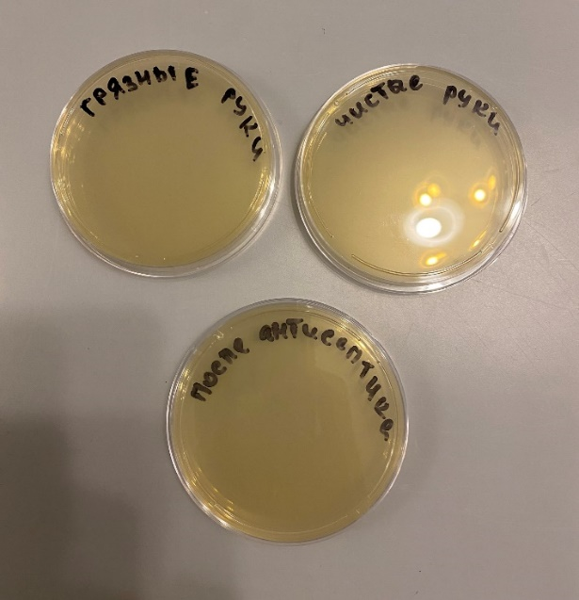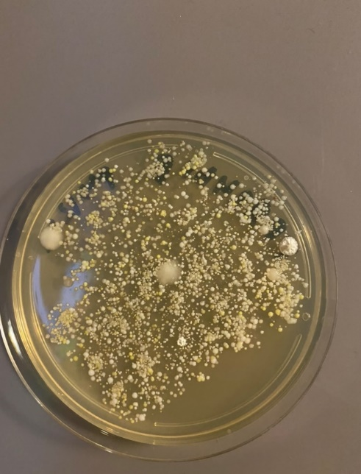

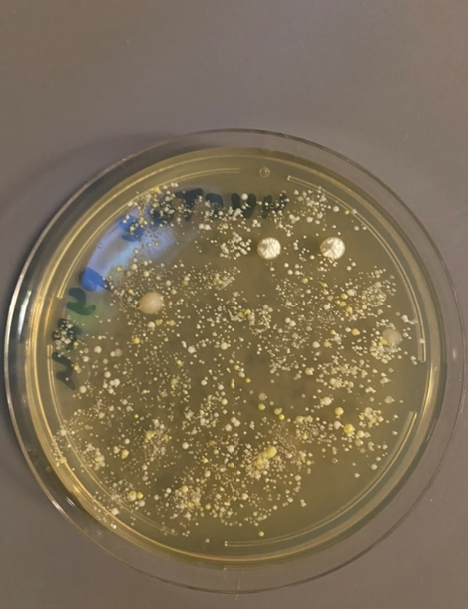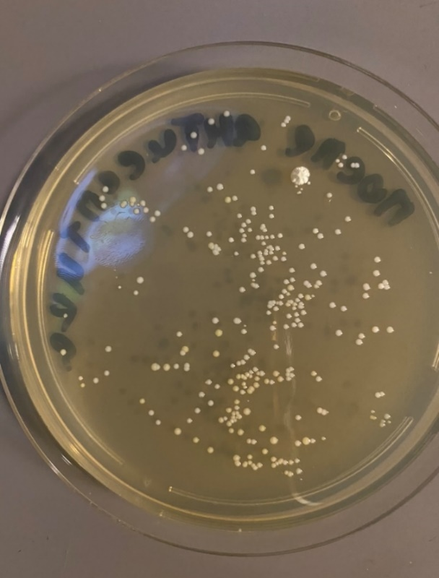

Рис.1 Колонии микроорганизмов на чашках Петри, выращенные с грязных рук и после обработки антисептиком.

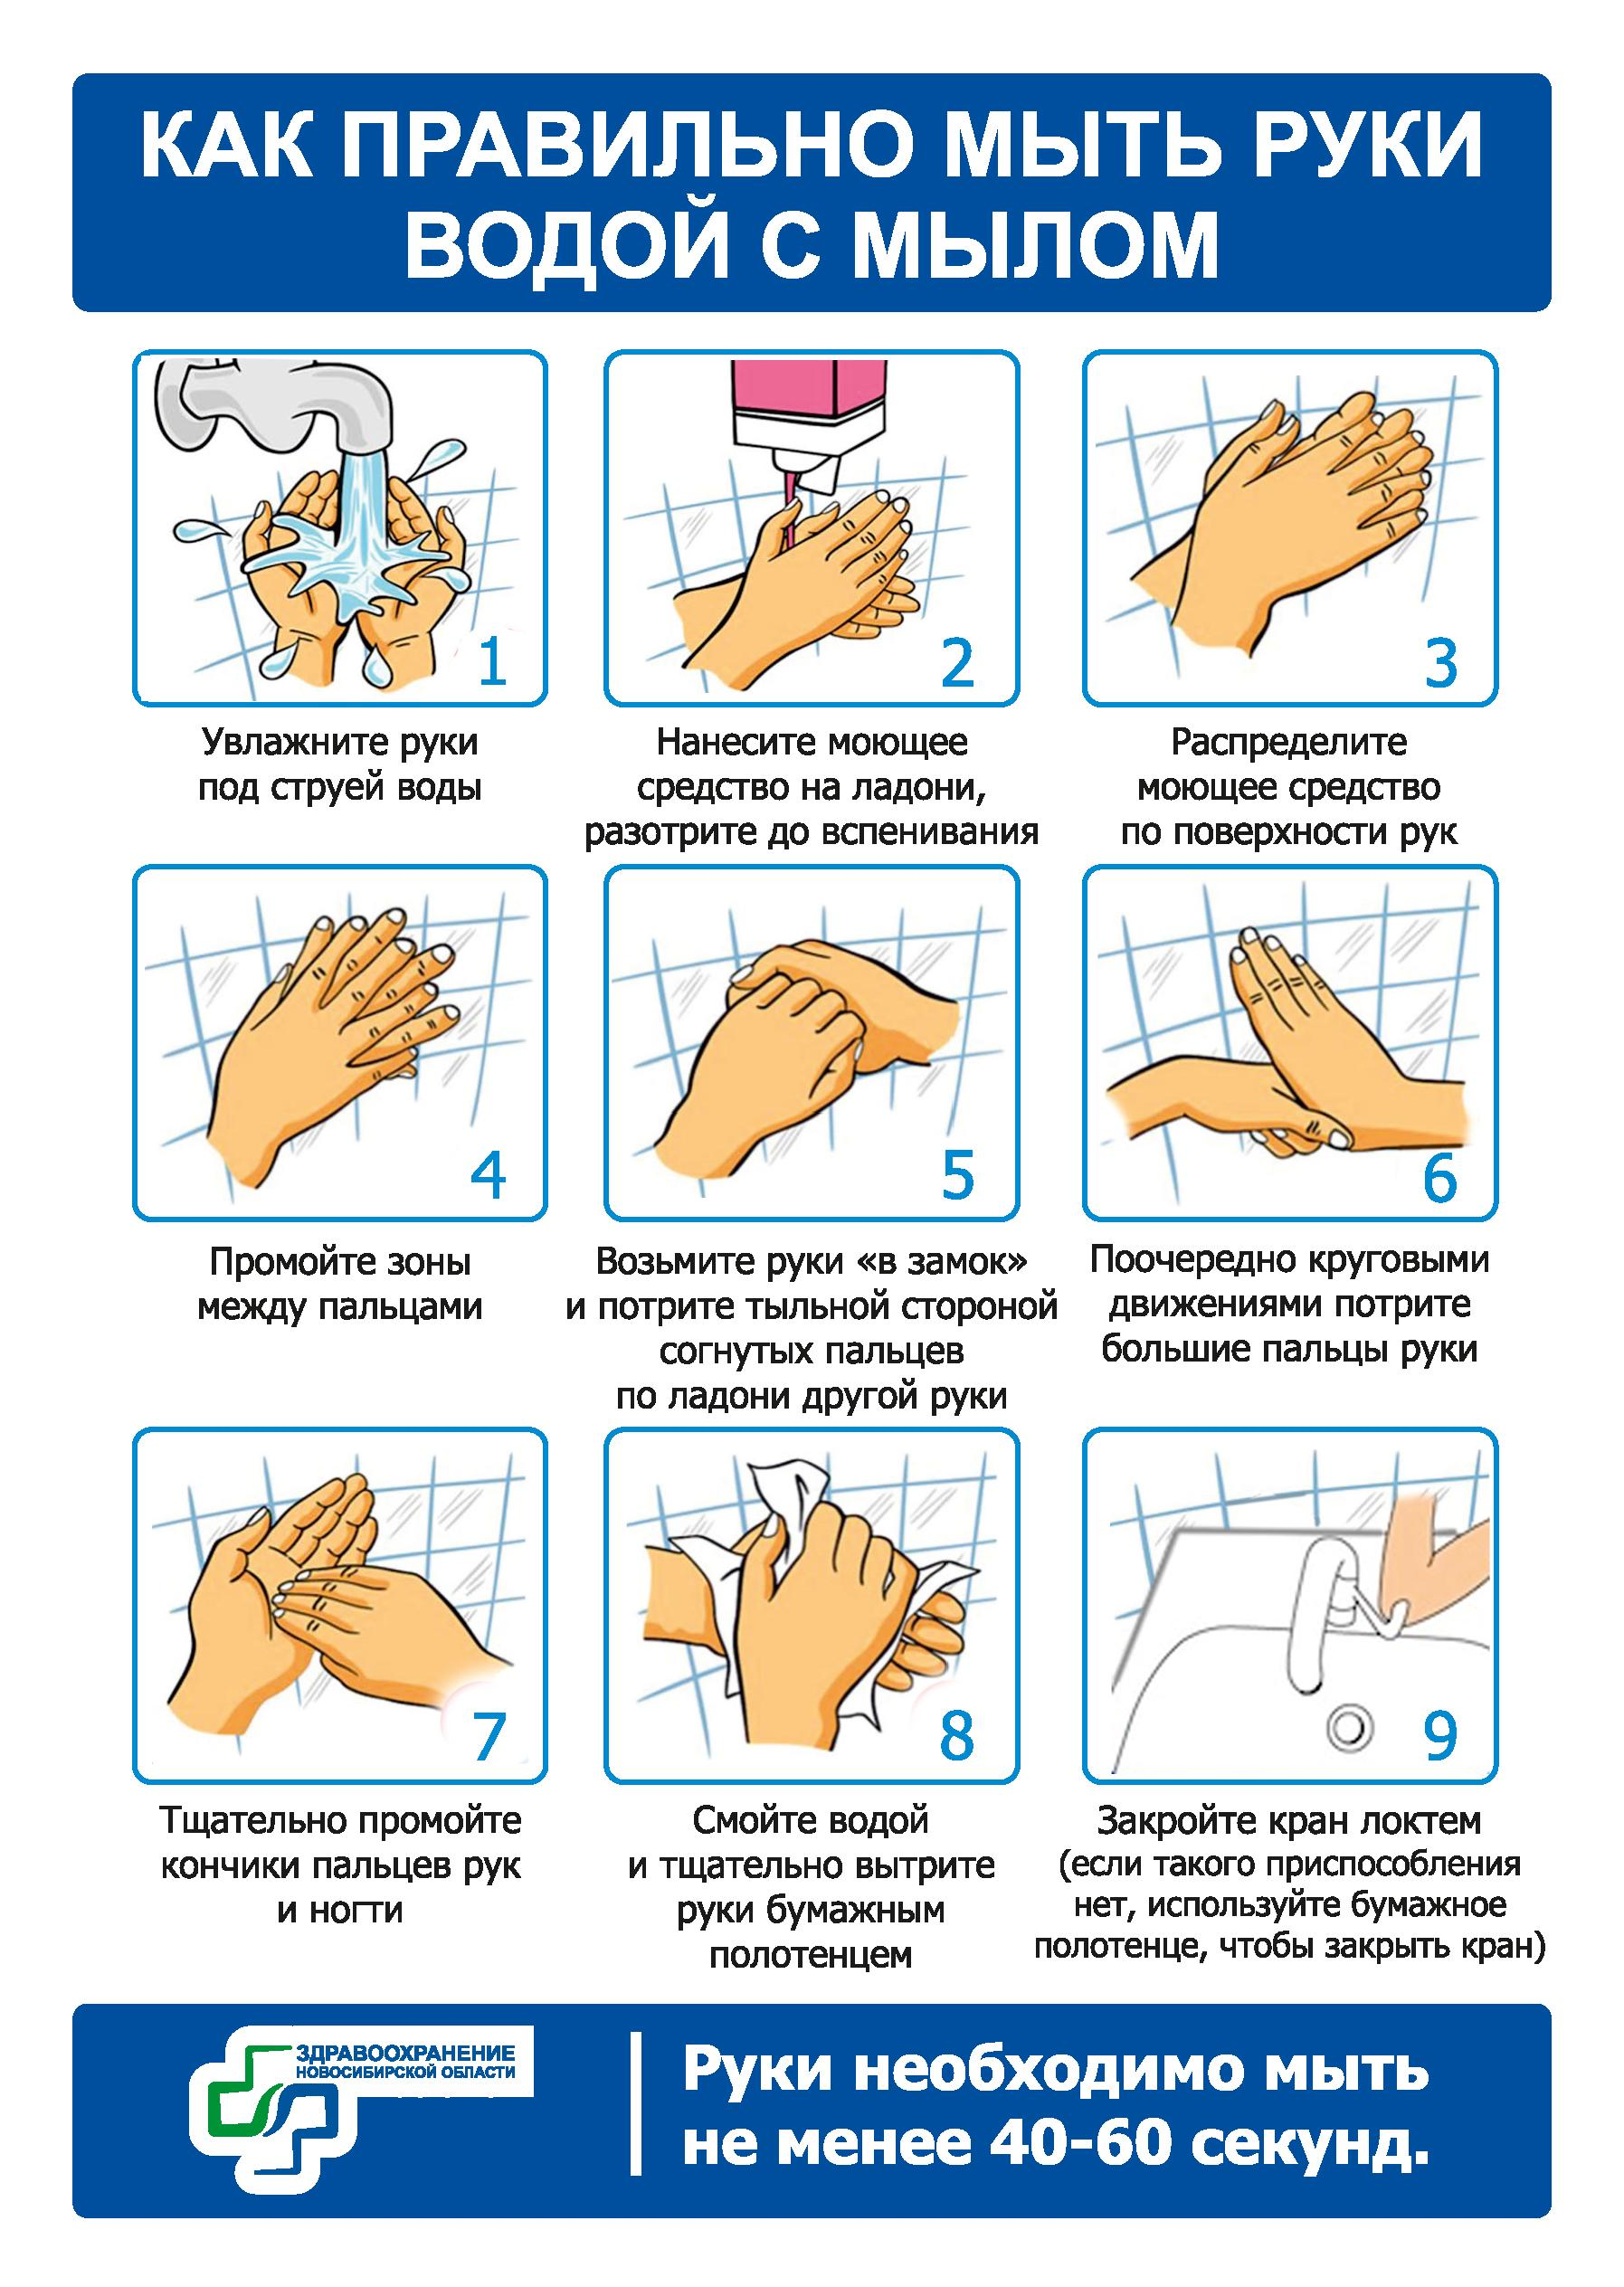
Рис 2. Как правильно мыть руки.

